ПЛАН-КОНСПЕКТ УРОКА
Графики и диаграммы. Наглядное представление о соотношении величин .
(Тема урока)
 | ФИО (полностью) | Погорелова Елена Васильевна
 | Место работы | ГБОУ СОШ «Школа здоровья» №1008
 | Должность | Учитель информатики и ИКТ
 | Предмет | Информатика и ИКТ
 | Класс | 7
 | Тема и номер урока в теме | «Графики и диаграммы. Наглядное представление о соотношении величин» Урок №3
 | Базовый учебник | «Информатика и ИКТ: учебник для 7 класса» автор Л.Л. Босова
- Цели урока:
- сформировать у учащихся представления о назначении графиков и диаграмм;
- сформировать у учащихся представления о возможностях визуализации информации с помощью диаграмм;
- закрепить навыки построения графиков и диаграмм по табличным данным в среде электронных таблиц MS Excel с помощью Мастера диаграмм.
- Задачи:
  - обучающие:
- обеспечить в ходе урока повторение основных терминов и понятий темы «Электронные таблицы»;
- обеспечить в ходе урока повторение основных приемов создания диаграмм в среде электронных таблиц MS Excel с помощью Мастера диаграмм;
- дать представление о различных видах и областях применения диаграмм;
- формировать навыки работы в среде электронных таблиц MS Excel.
  - развивающие:
- развитие у учащихся умений и навыков самостоятельной работы и работы в группах, исследовательской деятельности;
- развитие умений выделять главное;
- развитие системного и логического мышления, внимательности.
  - воспитательные:
- воспитывать культуру поведения и формировать навыки здоровьесбережения при работе в компьютерном классе;
- стимулировать познавательную деятельность учащихся;
- привить интерес к предмету.
- Предметные результаты:
- уметь анализировать табличные данные;
- знать различные виды диаграмм и области их применения;
- уметь выбирать нужный тип диаграмм для визуализации данных в конкретной задаче;
- уметь строить диаграммы различного вида в среде электронных таблиц MS Excel;
- Личностные результаты:
- уверенность в себе с точки зрения ИКТ-компетентности;
- умение работать в группе, прислушиваться к мнению других;
- умение аргументировать свою версию;
- умение систематизировать полученные знания и делать соответствующие выводы.
- Тип урока комбинированный
- Формы работы учащихся - фронтальная, групповая.
- Необходимое техническое оборудование - мультимедийный проектор, персональные компьютеры.

Таблица 1.
СТРУКТУРА И ХОД УРОКА
№ | Этап урока | Использо-вание ОР  (с указанием порядкового номера из Табл.2) | Деятельность учителя  (с указанием действий с ОР, например, демонстрация) | Деятельность ученика | Время  (в мин.)
1 | 2 | 3 | 5 | 6 | 7
2 | Организационный |  | Приветствие учащихся.  Объявление темы, а также целей и задач урока. (Сл.1) | Приветствие учителя. Записывают в тетрадь число и тему урока | 2
 | Актуализация знаний, проверка домашнего задания |  | Вопросы учащимся:  - Как называется документ, созданный в электронных таблицах?  - Что является основным элементом электронной таблицы?  - Как записывают в формуле адрес ячейки?  - Что такое диаграмма?  - Какие виды диаграмм вы знаете?  - Как построить диаграмму с помощью Мастера диаграмм? | Отвечают на вопросы | 3

3 | Создание проблемной ситуации | 1 | Демонстрация с помощью презентации (Сл.2) и раздаточного материала.  Учащимся, разделенным на три группы, предлагается по предложенной таблице «Погода в мае 2006 года» ответить на вопросы:  Группа 1  - Какая самая высокая t была в мае? (23°C)  - Какого числа была самая низкая t? (10 мая)  - Сколько дней была t>20°C? (7 дн)  Группа 2  - Сколько дней влажность была больше 60%? (9 дн)  - Какого числа была наименьшая влажность? (1 мая)  - Сколько дней было повышенное давление (норма 746мм)? (12 дн)  Группа 3  - Какая погода пасмурная или ясная преобладала в мае? (пасмурная)  Поиск ответов по таблице занимает достаточно много времени. Чтобы правильно ответить на вопросы, приходится не один раз внимательно просматривать таблицу. Да и составить общее представление о погоде в мае затруднительно.  - Подумайте, в какой форме удобно было бы представить эту информацию, чтобы легко было отвечать на поставленные вопросы? | Просматривают таблицу и отвечают на вопросы | 5
4 | Изучение нового материала |  | Демонстрация с помощью презентации (Сл.3-5).  С помощью какого вида диаграмм удобно представить процесс изменения температуры, давления и влажности?  По графику можно мгновенно ответить на вопросы:  - какого числа была самая низкая t?  - сколько дней влажность была больше 60%? и т.д.  Назовите + и - такого вида диаграмм как график.  (Возможные ответы:  - точность, информативность – достоинства;  - сложность восприятия - недостаток)  Демонстрация с помощью презентации (Сл.6).  Теперь поработаем с графой «Облачность». По таблице трудно сказать, какая облачность преобладала в мае. Но если построить дополнительную таблицу, в которой представить количество дней с одинаковой облачностью, то задача упростится. Какую диаграмму, отражающую вклад дней с различной облачностью за весь месяц, можно построить на основании этой таблицы? (круговую)  Назовите + и - такого вида диаграмм как круговая.  (Возможные ответы:  - очень наглядная – достоинства;  - малоинформативна - недостаток) | Учащиеся отвечают на вопрос и принимают участие в обсуждении | 10
Демонстрация с помощью презентации (Сл.7).

Обеспечить и наглядность, и точность информации во многих случаях позволяет столбчатая диаграмма.
По полученной диаграмме можно не только сравнивать количество дней с той или иной облачностью, но и точно указать, сколько дней какой облачности было в мае.

Демонстрация с помощью презентации (Сл.8).
Если посчитать количество дней с ветром каждого направления и на основании этой информации построить лепестковую диаграмму, то можно получить так называемую розу ветров.
5 | Физкультминутка |  | Массаж активных точек (активашка)  - с силой потереть ладони друг о друга (10 раз)  - с силой потереть щеки вверх-вниз (10 раз)  - кончиками пальцев побарабанить по затылку и макушке (10 раз)  - указательным пальцем нащупать впадину в основании черепа и 3 раза надавить  - 3 раза сжать руки в кулак, помассировать места соединения большого и указательного пальцев.  - потянуть мочки ушей (10 раз)  - помассировать мизинцы обеих рук | Выполнение упражнений | 2
6 | Рефлексия содержания учебного материала |  | Подводя итог, учащимся предлагается заполнить таблицу «Сравнительная характеристика различных типов диаграмм» на раздаточном материале, который потом вклеивается в тетрадь. Одному учащемуся можно предложить заполнить таблицу на доске. |  | 5
7 | Практическая работа | 2 | Учащимся предлагается выполнить практическую работу №9 задание №3 учебника. | Выполнение практической работы | 15
8 | Итоги урока |  | Проверка выполнения практической работы и выставление оценок  Домашнее задание: §2.9 с. 88-91, РТ №46, 49 с.64, 70 | Записывают домашнее задание | 3

Приложение 1 к плану-конспекту урока
Графики и диаграммы. Наглядное представление о соотношении величин
(Тема урока)

Таблица 2.
ПЕРЕЧЕНЬ ИСПОЛЬЗУЕМЫХ НА ДАННОМ УРОКЕ ОР
№ | Название ресурса | Тип, вид ресурса | Форма предъявления информации (иллюстрация, презентация, видеофрагменты, тест, модель и т.д.)
1 | Справочный материал «Климат» | информационный | раздаточный печатный материал
2 | Диаграммы и графики | обучающий | мультимедийная презентация
3 | Сравнительная характеристика различных видов диаграмм | обучающий | раздаточный печатный материал

Приложение 2 к плану-конспекту урока
Графики и диаграммы. Наглядное представление о соотношении величин
(Тема урока)

Раздаточный материал «Климат»
Погода в мае 2006 года
Дата | Температура, °С | Влажность, % | Давление, мм | Ветер |  |  | Облачность
 |  |  |  | Направление | Градус | Скорость, м/с
1 | + 16 | 25 | 759 | Ю-В | 130 | 3 | Ясно
2 | + 19 | 30 | 759 | С-З | 320 | 2 | Ясно
3 | + 20 | 30 | 759 | С-В | 30 | 2 | Ясно
4 | + 22 | 26 | 759 | С-В | 350 | 2 | 20-30%
5 | + 21 | 28 | 760 | С-В | 50 | 1 | 90%
6 | + 22 | 35 | 759 | В | 90 | 2 | 70-80%
7 | + 19 | 52 | 753 | С-В | 30 | 4 | 60%
8 | + 12 | 66 | 750 | С | 340 | 3 | 90%
9 | + 14 | 58 | 747 | С-В | 40 | 2 | Сплошная
10 | + 13 | 88 | 743 | В | 90 | 1 | Сплошная
11 | + 13 | 71 | 741 | В | 80 | 1 | 90%
12 | + 10 | 81 | 745 | С-З | 310 | 2 | Сплошная
13 | + 17 | 48 | 747 | Штиль | - | 0 | 70-80%
14 | + 23 | 40 | 743 | Ю-З | 230 | 1 | 50%
15 | + 16 | 59 | 743 | З | 290 | 2 | 90%
16 | + 13 | 38 | 746 | С-З | 310 | 3 | 70-80%
17 | + 13 | 41 | 749 | Штиль | - | 0 | Сплошная
18 | + 15 | 41 | 750 | С-В | 20 | 2 | 70-80%
19 | + 17 | 36 | 745 | Ю | 180 | 2 | 40%
20 | + 14 | 88 | 738 | Ю-З | 240 | 2 | 90%
21 | + 21 | 52 | 739 | Ю-В | 140 | 2 | Сплошная
22 | + 15 | 72 | 740 | Ю-З | 240 | 5 | Сплошная
23 | + 21 | 49 | 745 | Ю-З | 240 | 3 | 70-80%
24 | + 22 | 53 | 744 | З | 280 | 2 | 50%
25 | + 17 | 48 | 744 | Ю-З | 220 | 2 | 90%
26 | + 18 | 52 | 744 | Штиль | - | 0 | 90%
27 | + 11 | 93 | 738 | Ю | 160 | 2 | 90%
28 | + 13 | 62 | 741 | З | 270 | 3 | 90%
29 | + 16 | 59 | 735 | Ю-В | 140 | 1 | Сплошная
30 | + 11 | 87 | 736 | Штиль | - | 0 | Сплошная
31 | + 17 | 51 | 744 | Ю-В | 130 | 3 | Сплошная

Приложение 3 к плану-конспекту урока
Графики и диаграммы. Наглядное представление о соотношении величин
(Тема урока)

Презентация
«Графики и диаграммы. Наглядное представление о соотношении величин»
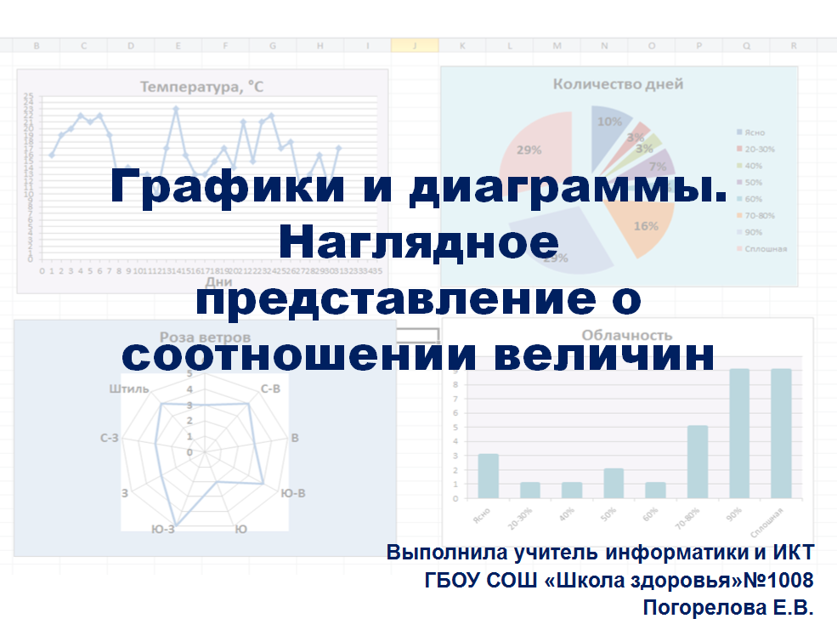  Слайд 1 | 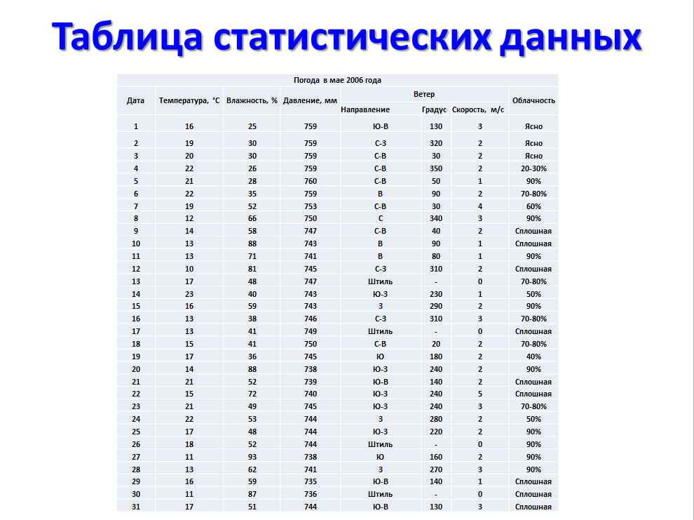  Слайд 2
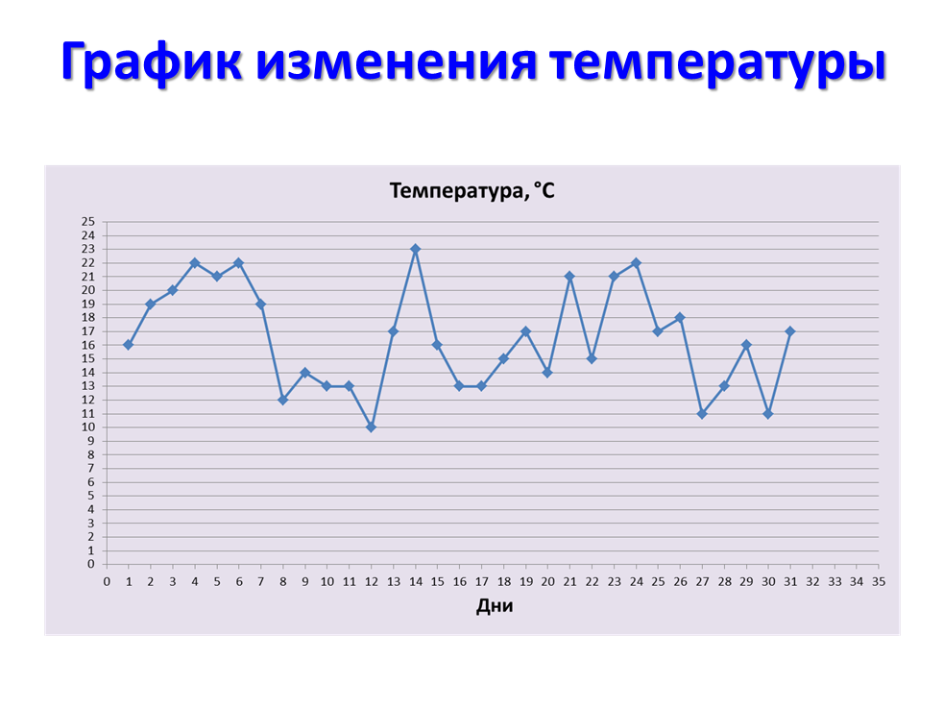  Слайд 3 | 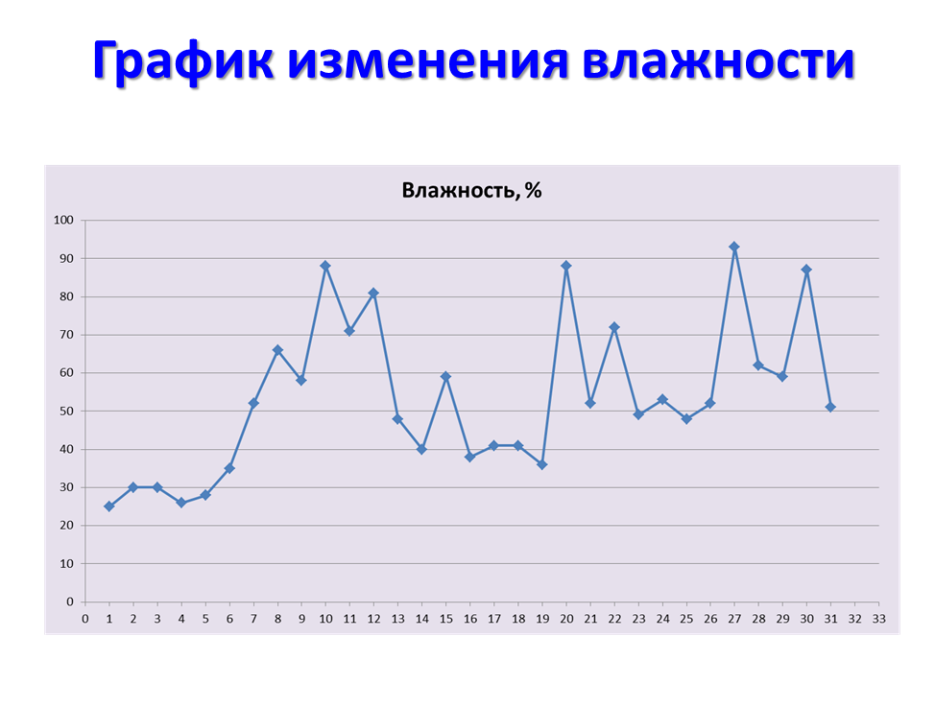  Слайд 4
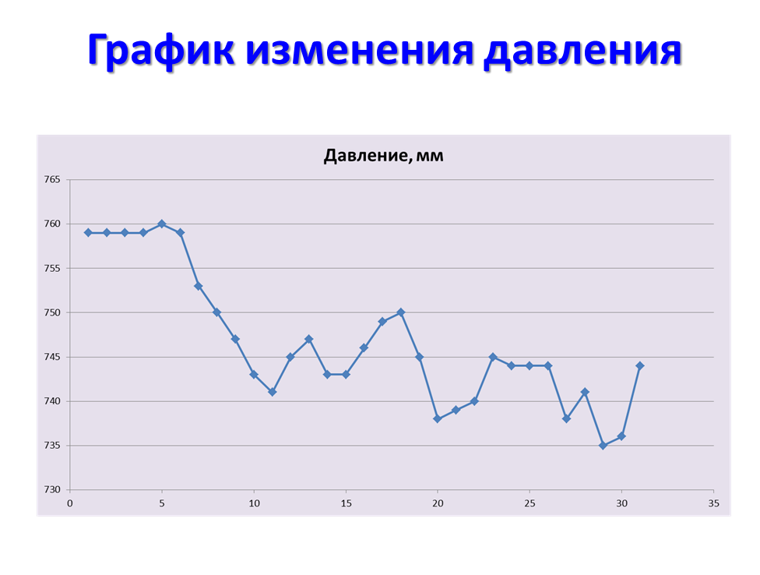  Слайд 5 | 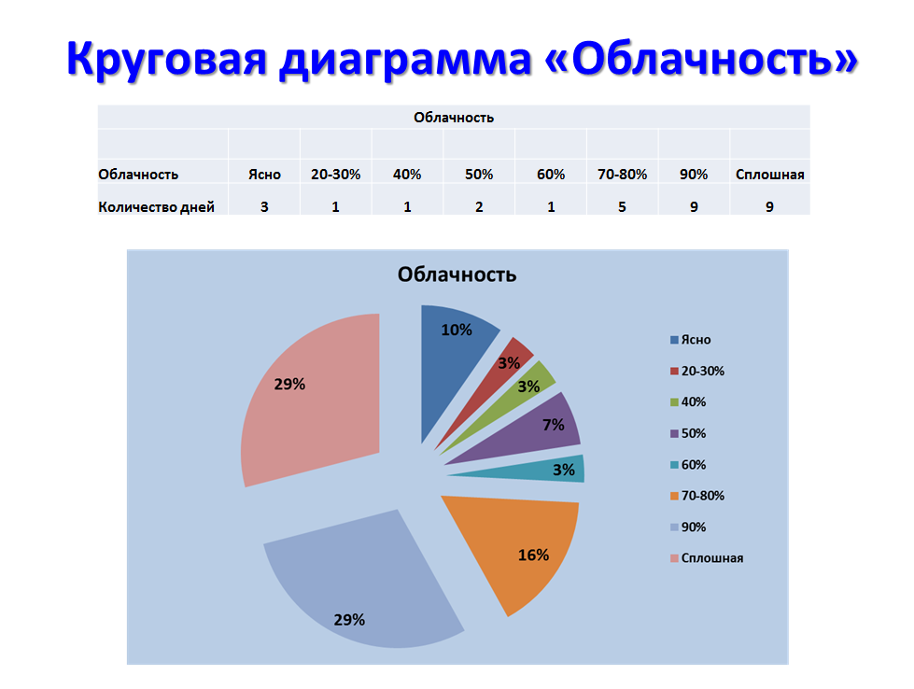  Слайд 6
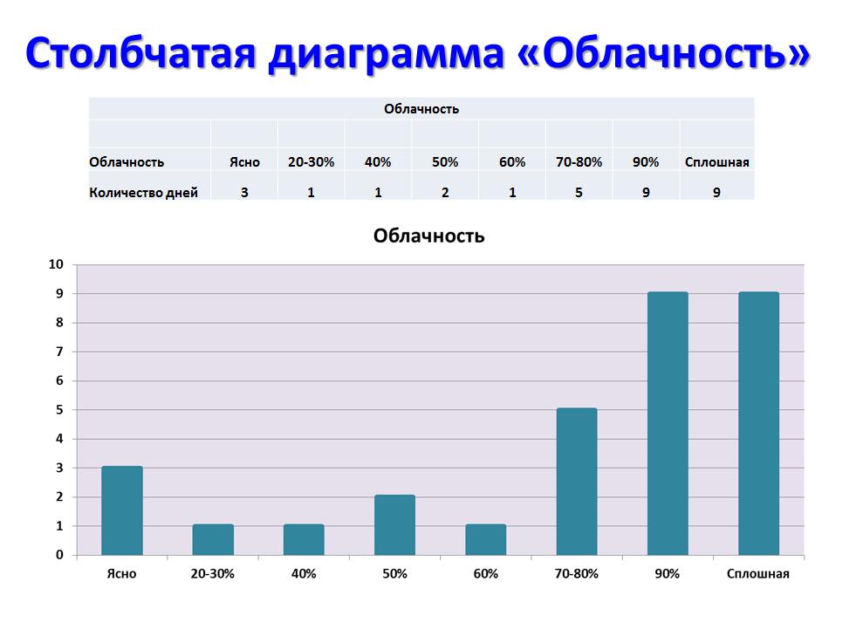  Слайд 7 | 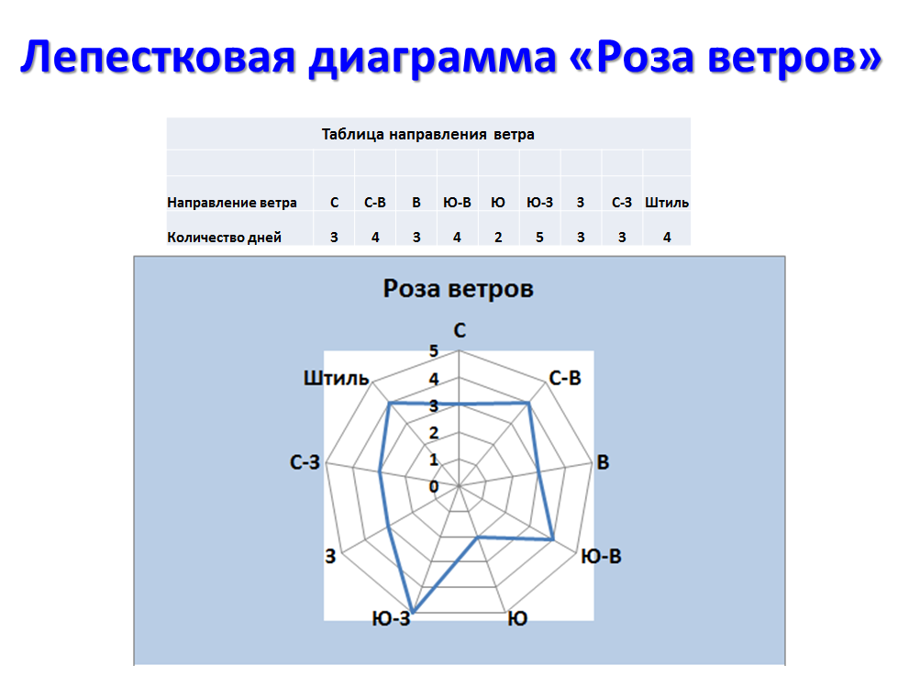  Слайд 8

Приложение 4 к плану-конспекту урока
Графики и диаграммы. Наглядное представление о соотношении величин
(Тема урока)

Раздаточный материал
«Сравнительная характеристика различных видов диаграмм»
Вид диаграммы  Характеристика | Гистограмма | Круговая диаграмма | График
Наглядность
Информативность
Возможности
проведения анализа
Возможности
выявления
процентных
соотношений

Список литературы и Интернет-ресурсов
- Босова Л.Л. Информатика: учебник для 7 класса – М.: БИНОМ. Лаборатория знаний, 2011.
- Босова Л.Л., Босова А.Ю. Уроки информатики в 5-7 классах: методическое пособие. – М.: БИНОМ. Лаборатория знаний, 2011.
- Босова Л.Л. Набор цифровых образовательных ресурсов «Информатика 5-7». – М.: БИНОМ. Лаборатория знаний, 2011.
- Материалы авторской мастерской Босовой Л.Л. (http://metodist.lbz.ru/authors/informatika/3/)

